

**HỌC VIỆN CÔNG NGHỆ BƯU CHÍNH VIỄN THÔNG**

**BÁO CÁO BÀI TẬP LỚN MÔN LẬP TRÌNH MẠNG**

**Đề tài:**

**GAME AI LÀ TRIỆU PHÚ SỬ DỤNG CÔNG NGHỆ SOCKET-UDP**

*Giảng viên hướng dẫn: Nguyễn Trọng Khánh*

*Nhóm 6:*

1. Đặng Trường Giang
2. Lê Anh Hào
3. Phạm Văn Quân

Mục lục

I. Lập trình mạng 3

1.1. Một số khái niệm cơ bản. 3

1.2. Các kỹ thuật lập trình mạng sẽ áp dụng. 3

II. Phát biểu bài toán. 5

2.1. Lý do phát triển ứng dụng: 5

2.2. Các chức năng chính mà hệ thống có: 6

III. Phân tích thiết kế hệ thống 9

3.1. Phân rã các module: 9

3.2. Sơ đồ Use-case và Scenario: 11

IV. Cài đặt: 14

V. Kết luận: 17

VI. Tài liệu tham khảo. 18

# I. Lập trình mạng

## 1.1. Một số khái niệm cơ bản.

- Giao thức truyền thông: Giao thức truyền thông là tập các qui tắc, qui ước mà mọi thực thể tham ra truyền thông phải tuân theo để mạng có thể hoạt động tốt. Hai máy tính nối mạng muốn truyền thông với nhau phải cài đặt và sử dụng cùng một giao thức thì mới "hiểu" nhau được.

- Dựa vào phương thức hoạt động, người ta có thể chia giao thức truyền thông thành 2 loai: Giao thức hướng kết nối và giao thức hướng không kết nối.

- Giao thức hướng kết nối có giao thức tiêu biểu là TCP còn giao thức hướng không kết nối có giao thức tiêu biểu là: UDP

- Địa chỉ IP là địa chỉ để các thiết bị nhận dạng và kết nối với nhau trên Internet, địa chỉ IP là duy nhất. Hiện nay, có 2 loại địa chỉ IP phổ biến là IPv4 và IPv6.

- Địa chỉ Port là một số nguyên 16 bit được sử dụng và được quản lý bởi tầng giao vận, có giá trị từ 0 đến 65535.

- Socket có thể hiểu là giao diện và là cấu trúc truyền thông đóng vai trò như là một điểm cuối(end point) để truyền thông. Nó chỉ ra tiến trình truyền thông nào(port) và chạy trên một máy tính nào(IP) sẽ thực hiện truyền thông. Các nhà phát triển phần mềm đã xây dựng sẵn một tập hàm giao diện Socket. Giao diện Socket được chia làm 3 loại Socket:

* Stream Socket
* DatagramSocket
* Raw Socket

- Các mô hình lập trình mạng:

* Mô hình client/server
* Mô hình peer-to-peer
* Mô hình đa tầng

## 1.2. Các kỹ thuật lập trình mạng sẽ áp dụng.

- Lập trình Socket giao thức UDP

+ Tổng quan về giao thức UDP:

UDP là một giao thức mức thấp nằm trong họ các giao thức TCP/IP.UDP nằm ở tầng giao vận, phía trên giao thức IP. Tầng giao vận cung cấp khả năng truyền tin giữa các mạng thông qua các gateway. Nó sử dụng các địa chỉ IP để gửi các gói tin trên Internet hoặc trên mạng thông qua các trình điều khiển thiết bị khác nhau. TCP và UDP là một phần của họ giao thức TCP/IP; mỗi giao thức có những ưu và nhược điểm riêng của nó.

Giao thức UDP là giao thức đơn giản, phi liên kết và cung cấp dịch vụ trên tầng giao vận với tốc độ nhanh. Nó hỗ trợ liên kết một-nhiều và thường được sử dụng thường xuyên trong liên kết một-nhiều bằng cách sử dụng các datagram multicast và unicast.

Giao thức IP là giao thức cơ bản của Internet. TCP và UDP đều là hai giao thức tầng giao thức vận trên cơ sở của giao thức IP. Hình dưới đây chỉ ra cách ánh xạ mô hình OSI ánh xạ vào kiến trúc TCP/IP và họ giao thức TCP/IP.

Click image for larger version. 

Name: udp1.jpg 
Views: 27 
Size: 20.3 KB 
ID: 314

- Kỹ thuật lập trình truyền thông với giao thức UDP

+ Trong mô hình client/server, để chương trình client và server có thể truyền thông được với nhau, mỗi phía phải thực hiện một số thao tác cơ bản sau đây:

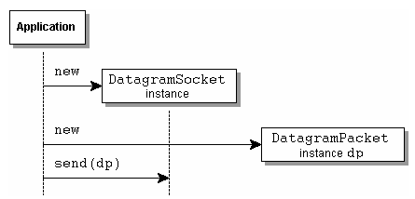

Quá trình khởi tạo truyền thông UDPSocket

+ Phía server

* Tạo đối tượng DatagramSocket với số cổng xác định được chỉ ra

*DatagramSocket myServer = new DatagramSocket(port);*

* Khai báo bộ đệm nhập /xuất inBuffer/outBuffer dạng mảng kiểu byte:

*byte[] receiveData = new byte[1024];*

* Khai báo gói tin nhận là đối tượng DatagramPacket.

*DatagramPacket receivePacket = new DatagramPacket(receiveData, receiveData.length);*

* Thực hiện nhận gói tin với phương thức receive()

*myServer.receive(receivePacket);*

* Bóc tách dữ liệu từ gói tin nhận được để xử lí

*input = new String(receivePacket.getData());*

* Sau khi xử lí xong, đóng gói một gói tin mới để trả lời (trả kết quả xử lí)

*InetAddress IPAddress = receivePacket.getAddress();*

*int port = receivePacket.getPort();*

*byte[] sendData = (dũ liệu đã xử lí).getBytes();*

*DatagramPacket sendPacket = new DatagramPacket(sendData, sendData.length, IPAddress, port);*

* Gửi trả kết quả về máy client

*myServer.send(sendPacket);*

* Đóng socket, giải phóng các tài nguyên khác, kết thúc chương trình nếu cần, không quay về bước 3.

+ Phía client:

* Tạo đối tượng DatagramSocket với số cổng nào đó

*DatagramSocket myClient = new DatagramSocket(port);*

* Khai báo gói tin gửi/nhận outData/inData là đối tượng DatagramPacket.

*InetAddress IPAddress = InetAddress.getByName("localhost"); sendData = (dữ liệu gửi).getBytes();*

*DatagramPacket sendPacket = new DatagramPacket(sendData, sendData.length, IPAddress, số cổng);*

* Thực hiện gửi gói tin với phương thức send()

*myClient.send(sendPacket);*

* Khai báo bộ đệm xuất/nhập outBuffer/inBuffer dạng mảng kiểu byte *byte[] receiveData = new byte[1024];*
* Khai báo gói tin nhận là đối tượng DatagramPacket.

*DatagramPacket receivePacket = new DatagramPacket(receiveData, receiveData.length);*

* Thực hiện nhận gói tin với phương thức receive() *myClient.receive(receivePacket);*
* Bóc tách dữ liệu từ gói tin nhận được để xử lí

*input = new String(receivePacket.getData());*

* Đóng socket, giải phóng các tài nguyên khác, kết thúc chương trình nếu cần, không quay về bước 3.

- Một số lưu ý:

* Chương trình server phải chạy trước chương trình client và chương trình client phải gửi gói tin đến server trước. Để từ gói tín nhận được phía server, server mới tách được địa chỉ và số hiệu cổng phía client , từ đó mới tạo gói tin gửi cho client.
* Chương trình server có thể phục vụ nhiều máy khách kiểu lặp.

# II. Phát biểu bài toán.

## 2.1. Lý do phát triển ứng dụng:

Nhóm đã quyết định chọn đề tài game *“Ai là triệu phú”* kết hợp lập trình Socket với giao thức UDP và quản lý người chơi với các lý do sau:

* Nhằm tiếp thu, kết hợp và nâng cao kiến thức đã học thông qua việc làm project.
* Trò chơi được xây dựng dựa trên game show “Ai là triệu phú” rất thu hút trên các chương trình truyền hình.

## 2.2. Các chức năng chính mà hệ thống có:

**-** Hệ thống kết hợp với chức năng quản lý người chơi và game Ai là triệu phú.

- Trong phần quản lý người chơi, hệ thống có CSDL về các tài khoản của người chơi. Với tài khoản người chơi sẽ có 2 loại: loại thường và loại quản trị. Trong hệ thống này, nhóm chỉ làm một tài khoản quản trị cho phép thêm người chơi, xóa người chơi. Cả hai loại tài khoản đều có chức năng cơ bản như chơi game và đổi mật khẩu.

- Khi mở chương trình, chức năng Login sẽ được chạy, người dung cần nhập Username và password của mình để đăng nhập vào phần quản lý người chơi. Giao diện demo của chức năng Login như sau:

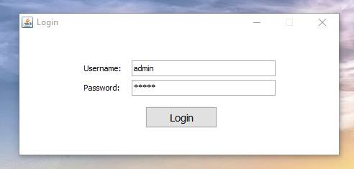

* Với tài khoản người dùng:

- Giao diện quản lý người dùng thường sẽ có giao diện như sau:

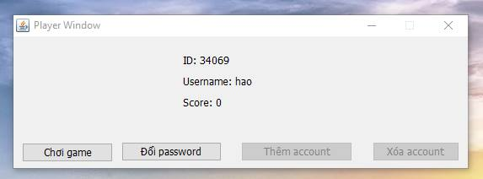

Trong đó sẽ có ID truy cập vào server của người dung tại thời điểm hiện tại, username, số điểm người chơi từ khi bắt đầu chơi với 2 chức năng chơi game và đổi password.

- Chức năng đổi mật khẩu:

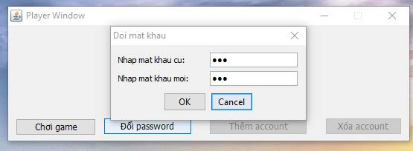

* Với tài khoản admin:

- Giao diện sẽ được nâng cấp hơn so với tài khoản thường với 2 chức năng thêm account và xóa account và một bảng danh sách các tài khoản.

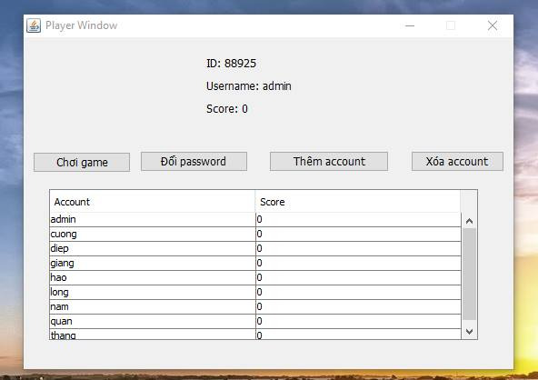

- Chức năng thêm tài khoản sẽ chỉ được tài khoản quản trị sử dụng:

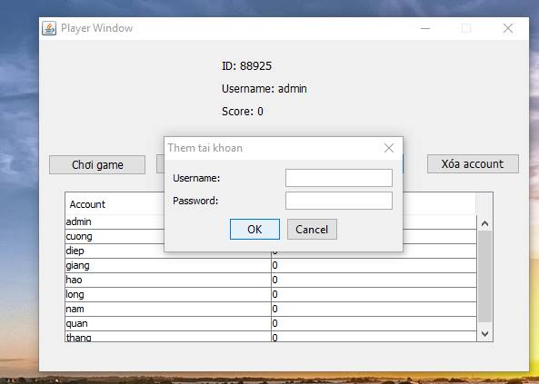

- Chức năng xóa tài khoản:

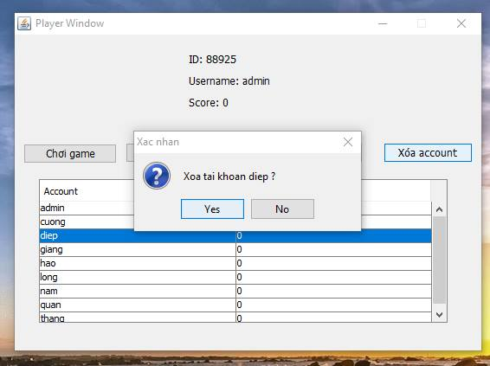

- Trong game Ai là triệu phú sẽ có các chức năng gần giống gameshow trên truyền hinh. Người chơi sẽ phải trả lời 15 câu hỏi trắc nghiệm ngẫu nhiên và khách quan. Mỗi câu hỏi có 4 phương án lựa chọn và độ khó sẽ tăng dần qua các câu. Mỗi câu hỏi bạn phải trả lời trong một thời gian giới hạn nhất định, trả lời càng nhanh và chính xác thì sẽ được nhiều tiền thưởng.

- Trong game có 2 quyền trợ giúp sau: lựa chọn 50/50 và thay đổi câu hỏi khác.

- Khi chơi bạn sẽ trải nghiệm cảm giác hồi hộp và kịch tính trong từng giây, từng phút trong từng câu hỏi với âm nhạc thực sự sống động.

- Giao diện demo:

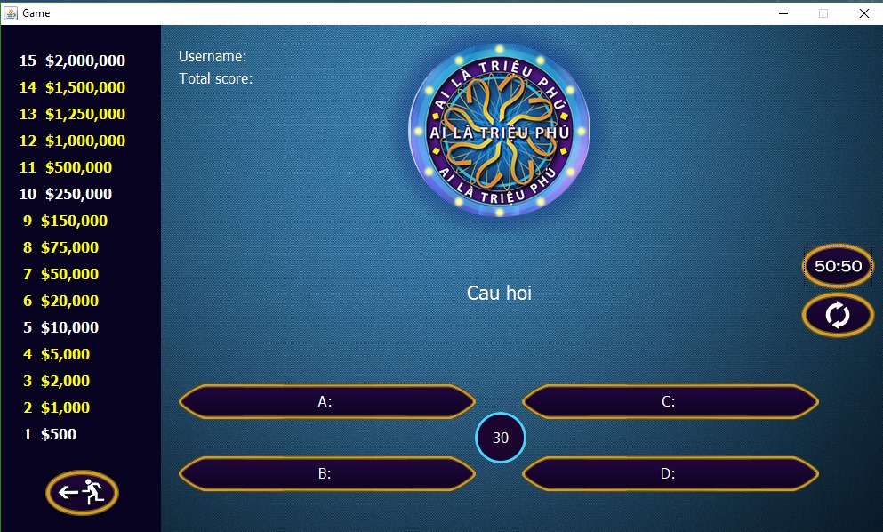

# III. Phân tích thiết kế hệ thống

## 3.1. Phân rã các module:

SOCKET - UDP

CHƠI GAME

THAO TÁC VỚI CSDL

GAME “AI LÀ TRIỆU PHÚ”

1. *Module thao tác với CSDL:*

Server sẽ nhận yêu cầu của phía client rồi tương tác với CSDL. Các yêu cầu được xác định bằng chuỗi 3 ký tự được quy ước. Cụ thể các chuỗi như sau:

* /l/ : nhận yêu cầu login vào hệ thống từ client
* /p/: yêu cầu đổi pass từ client
* /r/: yêu cầu đăng kí account mới vào CSDL
* /g/: yêu cầu lấy danh sách account hiện có
* /t/: yêu cầu logout của client
* /d/: yêu cầu xóa tài khoản trong CSDL
* /c/: yêu cầu đổi câu hỏi từ phía client
* /h/: yêu cầu lấy danh sách câu hỏi
* /s/: yêu cầy cập nhật điểm số vào CSDL

* Chức năng đăng nhập:

Chức năng này sẽ được thực hiện khi người chơi khởi động trò chơi lên. Chức năng này có nhiệm vụ kiểm tra thông tin username và password do người dùng nhập vào có đùng với các bản ghi đã lưu trong bảng tblUser.

- Nếu các thông tin mà người dùng nhập vào là đúng thì sẽ vào được bên trong trò chơi.

- Nếu các thông tin mà người dùng nhập vào là sai vì chưa có bản ghi đó được tạo trong CSDL thì sẽ hiện thông báo bạn đã nhập sai thông tin, hoặc người dùng chưa đăng ký.

* Chức năng thêm người dùng:

Chức năng chỉ được thực hiện bởi tài khoản quản trị, người quản trị nhập username và password của user mới. Nếu tài khoản đã có rồi thì hiện ra thông báo tài khoản đã có nếu không thông báo thành công.

* Chức năng xóa người dùng:

Chức năng chỉ được thực hiện bởi tài khoản quản trị, người quản trị chọn tài khoản xuất hiện trong bảng danh sách các tài khoản đăng kí vào hệ thống. Tài khoản quản trị không được phép xóa.

* Chức năng đổi mật khẩu:

Người dùng khi chọn chức năng cần phải nhập mật khẩu cũ và mật khẩu mới. Nếu mật khẩu cũ không đúng thì thông báo không cho đổi nếu không thì cập nhật mật khẩu mới vào CSDL và thông báo thành công.

* Chức năng sinh bộ câu hỏi tự động:

Chức năng này sẽ thực hiện láy ngẫu nghiên một bộ câu hỏi (dưới 16 câu), tùy thuộc vào yêu cầu, mỗi câu ở một mức khác nhau và bắt đầu từ dễ cho đến khó.

* Chức năng ghi danh và lưu điểm số:

Sau khi kết thúc trò chơi, tính điểm số mà người chơi đã đạt được và lưu vào CSDL. Tính số bản ghi có trong tblScore, nếu

b) *Module chơi game:*

Module này chủ yếu là dựa trên module thao tác với CSDL để xử lý và xử lý giao diện người dùng.

* Chức năng chọn câu trả lời:

Đưa ra các thao tác để người dùng có thể chọn được câu trả lời theo ý mình bằng cách click chuột trái vào câu trả lời.

* Chức năng kiểm tra câu trả lời:

Chức năng này nhằm xác định sau mỗi câu hỏi người chơi có tiếp tục chơi nữa hay dừng lại. So sánh câu trả lời người chơi vừa chọn với câu trả lời đúng được lấy trong CSDL. Nếu:

+ ĐÚNG: Cho hiển thị một số tính năng để người chơi đã trả lời đúng.

+ SAI: Thông báo cho người chơi đã câu trả lời mà người chơi đã chọn là sai và thông báo trò chơi kết thúc.

* Chức năng trợ giúp:

Chức năng này để thực hiện các form trợ giúp cho người chơi. Nếu người chợi chọn:

+ Trợ giúp 50/50: thực hiện ẩn 2 đáp án khác với đáp án đúng đi.

+ Trợ giúp đổi câu hỏi: câu hỏi hiện tại đang hỏi người chơi sẽ được thay thế bởi một câu hỏi khác cùng cấp độ.

* Chức năng điều khiển:

- Trò chơi mới: Trò chơi mới được đưa ra bằng cách sau: xác định người chơi, sinh tự động bộ câu hỏi gồm 15 câu vào bộ đệm và bắt đầu thực hiện chơi từ câu số 1.

- Lưu trò chơi: Chức năng này sẽ lấy các thông tin ở thời điểm hiện tại của người chơi và thực hiện việc lưu lại vào CSDL.

## 3.2. Sơ đồ Use-case và Scenario:

a) *Sơ đồ use-case:*

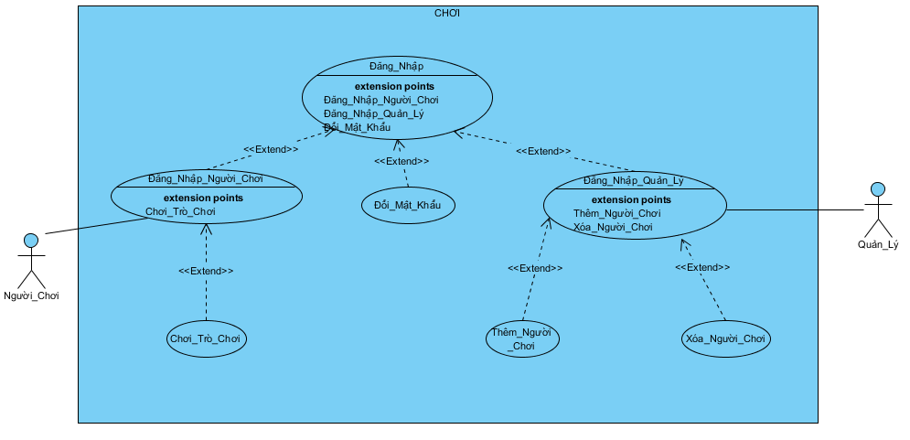

b) *Scenario cho kịch bản người dùng chơi game Ai là triệu phú:*

* Scenario chuẩn cho chức năng Login:

1. Người chơi A nhập username và mật khẩu của mình rồi ấn nút Login

2. Giao diện Quản lý hiện ra.

* Scenario chuẩn cho chức năng đổi password:

1. Người chơi A đăng nhập vào hệ thống với tài khoản đã được đăng ký.

2. Giao diện quản lý hiện ra.

3. Người chơi A nhân nút đổi mật khẩu

4. Giao diên đổi mật khẩu hiện ra.

5. Người chơi A nhập mật khẩu cũ và mật khẩu mới của mình rồi nhấn nút đổi mật khẩu

6. Hệ thống báo thành công rồi quay về giao diện quản lý.

* Scenario chuẩn cho chức năng thêm tài khoản.

1. Người quản trị đăng nhập vào hệ thống với tài khoản đã được đăng ký.

2. Giao diện quản lý hiện ra.

3. Người quản trị nhân nút thêm account

4. Giao diên thêm account hiện ra.

5. Người quản trị nhập username và mật khẩu mới rồi nhấn nút thêm account

6. Hệ thống báo thành công rồi quay về giao diện quản lý.

* Scenario chuẩn cho chức năng xóa tài khoản

1. Người quản trị đăng nhập vào hệ thống với tài khoản đã được đăng ký.

2. Giao diện quản lý hiện ra.

3. Người quản trị chọn tài khoản ở bảng danh sách các tài khoản và nhân nút xóa account

4. Giao diên xác nhận xóa account hiện ra.

5. Người quản trị nhấn OK.

6. Hệ thống báo thành công rồi quay về giao diện quản lý.

* Scenario chuẩn cho chức năng chơi game

1. Người chơi A đăng nhập vào hệ thống với tài khoản đã được đăng ký.

2. Giao diện quản lý hiện.

3. Người chơi A nhấn vào nút Chơi game.

4. Giao diện chơi mới hiện lên với câu hỏi số 1: “Tên viết tắt của Học viện công nghệ bưu chính viễn thông là gì? “, và hiện lên 4 câu trả lời A.PTIT, B.TITP, C.ITIP, D.PTTI. và nút dừng cuộc chơi.

5. Người A đã đọc xong câu hỏi và chọn vào nút đáp án A mà mình muốn.

6. Giao diện hiện lên với thông báo “CHÍNH XÁC, Bạn nhận được $200” và sau đó chuyển đến câu hỏi tiếp theo: “Nhà sáng lập ra Bóng đèn điện là” với 4 câu trả lời A.Einstein, B.Thomas Edison, C.Nobel, D.Mary Curry

7. Người A đọc câu hỏi tiếp theo và chọn vào đáp án C.

8. Giao diện hiện lên thông báo “KHÔNG CHÍNH XÁC, TRÒ CHƠI KẾT THÚC” và nút OK

9. Người chơi click vào nút OK.

10. Giao diện quay trở lại menu chính dành cho người chơi

c) *Sơ đồ lớp*

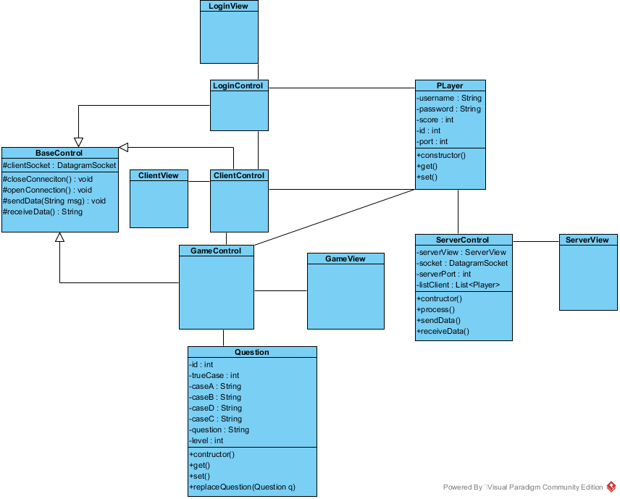

d) *Cơ sở dữ liệu*

Cơ sở dữ liệu gồm 2 bảng account quản lý tài khoản và bảng question lưu các bộ câu hỏi.

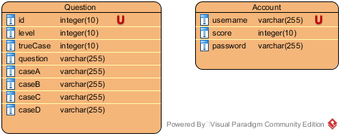

# IV. Cài đặt:

- Ứng dụng được lập trình ngôn ngữ lập trình Java với IDE Eclipse.

- Môi trường chạy: hệ điều hành có cài máy ảo Java(JVM) và hệ CSDL MySQL đã được bật, nếu CSDL chưa có thì chạy file altp.sql trong hệ quản trị CSDL MySQL để tạo CSDL.

- Để sử dụng ứng dụng cần phải chạy Server trước thông qua lớp ServerRun

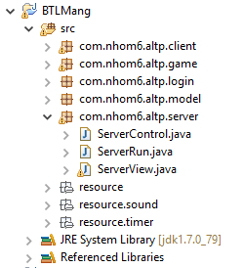

- Ta có giao diện Server như sau:

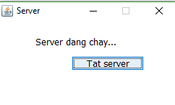

- Tiếp đến chạy lớp LoginRun để mở cửa sổ đăng nhập:

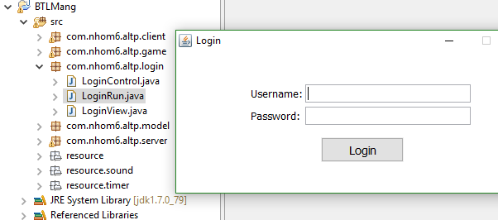

- Nhập tên account:admin; password: admin và nhấn Login để đăng nhập, giao diện quản lý người chơi hiện ra

- Ở giao diện đăng nhập, tùy vào nhu cầu của người chơi ta sẽ chọn những chức năng thích hợp.

- Một số giao diện các chức năng chính:

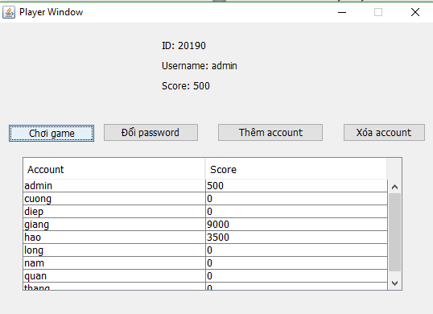

- Đổi password

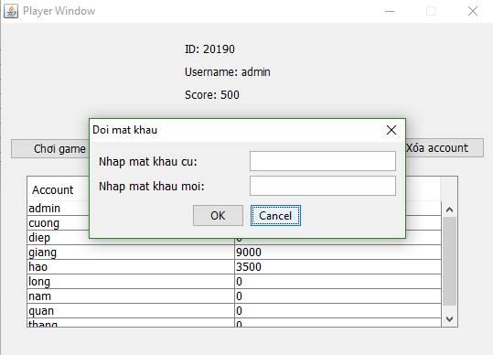

- Thêm tai khoản

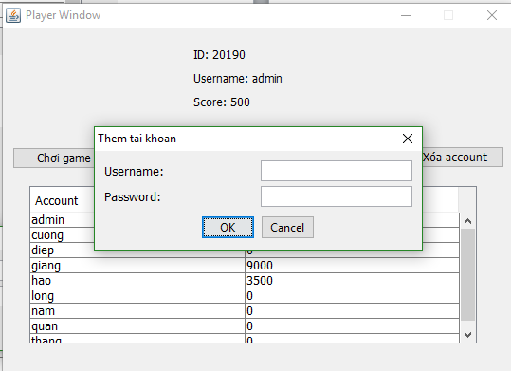

- Xóa tài khoản

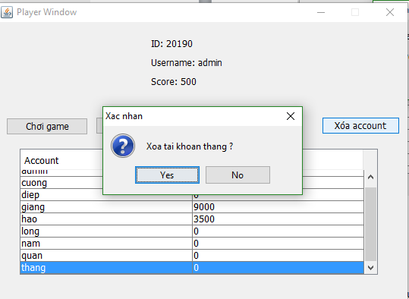

- Giao diện game Ai là triệu phú

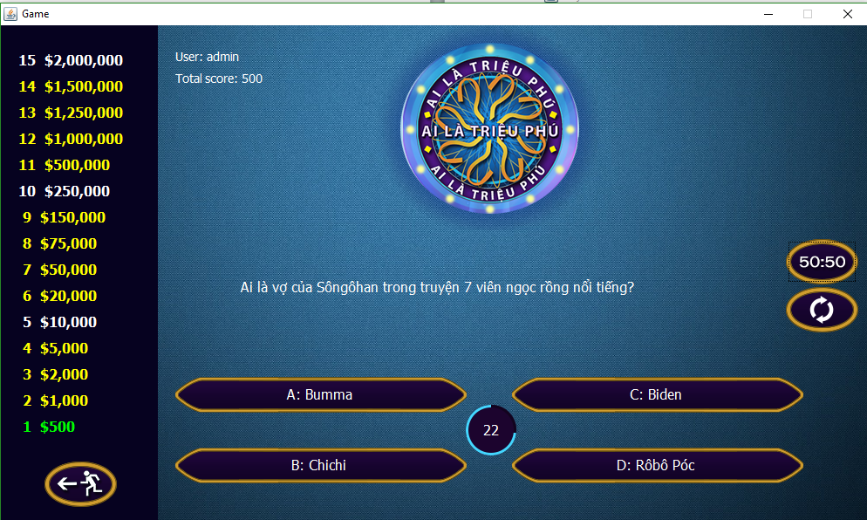

# V. Kết luận:

Game “Ai là triệu phú” sử dụng kỹ thuật lập trình Socket – UDP chạy trên HĐH Windows có giao diện đơn giản, dễ sử dụng.Tuy nhiên, chương trình chưa mang tính chuyên nghiệp cao, chưa giải quyết được chọn vẹn những vấn đề nảy sinh trong quá trình quản lý, chưa đạt tính thẩm mỹ cao, chương trình còn có nhiều phần thiếu sót…

Trong thời gian qua chúng em đã giành rất nhiều thời gian và công sức để hoàn thành đề tài này, qua quá trình tổng hợp kiến thức, phân tích bài toán cũng như tìm hiểu tài liệu, nhóm em đã rút ra được rất nhiều kinh nghiệm về làm ứng dụng mạng. Nhóm em rất mong nhận được sự chỉ dẫn đóng góp, bổ sung ý kiến của các thầy cô và bạn bè để phần mềm này được hoàn thiện hơn.

# VI. Tài liệu tham khảo.

[1] Slide môn Lập trình mạng, giảng viên Nguyễn Trọng Khánh.

[2] Bài giảng môn Lập trình mạng, giảng viên Nguyễn Mạnh Hùng.

[3] Java Network Programming, 4th edition, Elliote Harold

[4] <https://www.tutorialspoint.com/java/java_networking.htm>

[5] https://stackoverflow.com